ĐỀ 1
Link fima: https://www.figma.com/design/gjGK9ubgkQEUzRjAntVPbK

1.Phân tích yêu cầu
Mục | Nội dung
Actor chính -vai trò | Bệnh nhân đã đăng nhập.  Vai trò: Người sử dụng ứng dụng để thao tác tìm kiếm, chọn giờ, dịch vụ và xác nhận đặt lịch khám
Yêu cầu chức năng | - Hệ thống cho phép bệnh nhân chọn chuyên khoa và ngày khám. -Hệ thống hiển thị danh sách bác sĩ và các khung giờ khám tương ứng.  - Hệ thống cho phép chọn bác sĩ, khung giờ, dịch vụ xét nghiệm và nhập triệu chứng.  - Hệ thống kiểm tra tình trạng chỗ trống, tạo lịch hẹn và cấp số thứ tự.
Yêu cầu phi chức năng | Hiệu năng: Hệ thống phải phản hồi kết quả truy vấn và đặt lịch dưới 2 giây, đảm bảo phục vụ mượt mà lượng truy cập lớn vào giờ cao điểm.  - Bảo mật: Toàn bộ thông tin hồ sơ bệnh án và lịch hẹn phải được mã hóa theo chuẩn an toàn thông tin y tế
BR 1->bước 1 | BR1 Chỉ đặt lịch trong vòng 14 ngày tới Tác động vào Bước 1  - Validation chặn chọn ngày ngoài vùng hợp lệ.
BR 2 -> bước 6 | BR2 Kiểm tra tối đa số bệnh nhân Tác động vào Bước 6  -Hệ thống kiểm tra khung giờ còn chỗ
Điểm chưa rõ – câu hỏi | Logic cấp số thứ tự ở bước 6.  -Câu hỏi: "Số thứ tự được cấp sẽ đếm lại từ số 1 cho mỗi khung giờ khám, hay đếm liên tục trong suốt một ngày làm việc của bác sĩ đó?"

Activity Diagram: viết lại bước 6
Các bước thực hiện
Bước 5: Bệnh nhân xem chi phí dự kiến, bấm "Xác nhận đặt lịch".
Bước 6.1: Hệ thống kiểm tra số lượng chỗ trống của khung giờ đã chọn.
Bước 6.2 : Nếu hết chỗ chạy luồng A2-> Thông báo lỗi thì quay lại Bước 3. Nếu còn chỗ đi tiếp bước 6.3.
Bước 6.3: Hệ thống tạo lịch hẹn mới và cấp số thứ tự.
Bước 6.4: Hệ thống lưu dữ liệu và hiển thị thông báo đặt lịch thành công.

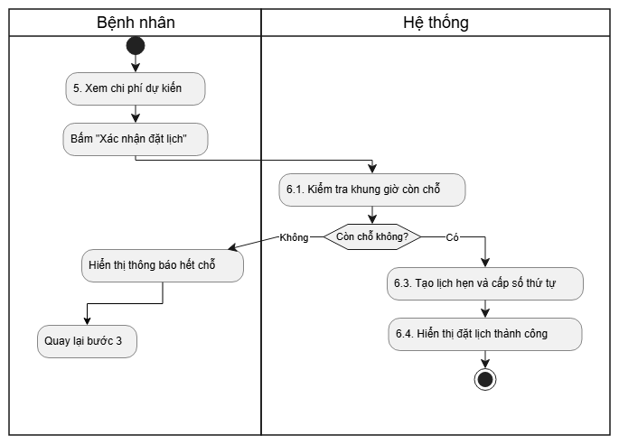
2.Thiết kế ERD
Thuộc Tính | Đặt ở bảng
max_patiens | Khung giờ: Vì theo BR2, mỗi khung giờ nhận tối đa một số bệnh nhân nhất định.
queue_number | Lịch hẹn : Số thứ tự sinh ra gắn liền với một lượt đặt lịch thành công cụ thể
service_price | Appointment_Service :Bảng trung gian N-N. Vì BR5, giá tính tại thời điểm đặt lịch nên phải lưu cứng vào bảng giao dịch này để không bị ảnh hưởng nếu bảng giá gốc thay đổi
Thuộc tính không nên lưu | Tổng chi phí trong bảng Lịch hẹn Vì đây là thuộc tính dẫn xuất .Nó luôn có thể được tính toán linh hoạt bằng cách tính tổng cột service_price từ các dịch vụ liên quan.  -Lưu cứng thuộc tính này dễ gây bất đồng bộ dữ liệu nếu chi tiết bị sửa đổi.

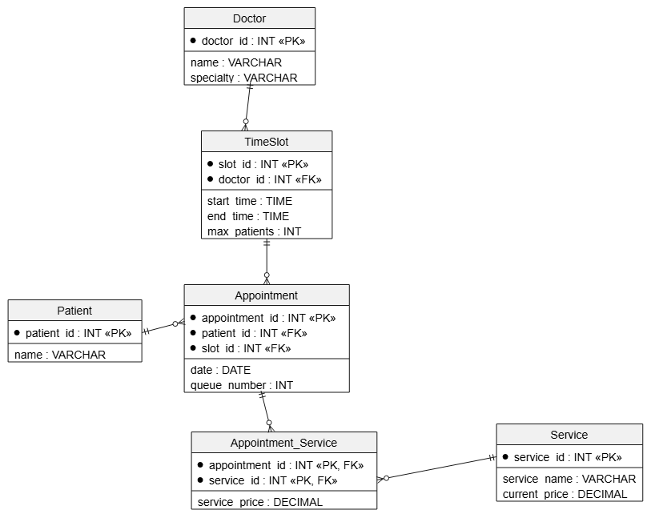
UI/UX trên figma
# | Lỗi | Nguyên tắt vi phạm | Cách sửa
1 | -Nút "Hủy" màu đỏ, nổi bật hơn nút "Tiếp tục"  -trắng, chìm | Phân cấp thị giác (Visual Hierarchy)  -Kêu gọi hành động (CTA). | Đổi màu nút "Tiếp tục" thành màu nhấn làm nút "Hủy" mờ đi (dạng viền/text link)
2 | -Ô chọn Ngày khám dùng Text input (nhập tay dd/mm/yyyy). | Ngăn ngừa lỗi (Error Prevention). | Sử dụng Date Picker (Lịch) để người dùng bấm chọn trực tiếp thay vì gõ phím
3 | Chuyên khoa dùng Radio Button trải dài tốn diện tích. | Thiết kế thẩm mỹ và tối giản (Aesthetic và Minimalist). | Thu gọn thành Dropdown Menu (Danh sách thả xuống).
4 | Vùng chọn Bác sĩ nhỏ, khó bấm trên điện thoại (Radio button) | Định luật Fitts (Touch target size Kích thước vùng chạm). | Chuyển danh sách bác sĩ thành dạng Clickable Cards lớn, có ảnh đại diện

CTA chính – lý do: Nút "Tiếp tục". Vì đây là hành động chính (Primary Action) để thúc đẩy người dùng đi qua phễu chức năng, hoàn thành mục tiêu đặt lịch.
3.Phân tích tác động
Khái cạnh | Tác động
Giao diện | -Bổ sung nút "Hủy lịch" trên màn hình Chi tiết lịch hẹn.  -Nút này sẽ bị disable/ẩn nếu thời gian hiện tại vượt qua mốc 24h trước giờ khám.
valition | Bổ sung logic kiểm tra thời gian thực tại phía Backend: Start_Time - Current_Time>= 24 giờ mới cho phép gọi API hủy lịch.
Use Case | -Thêm Use Case mới "Hủy lịch khám".  -Sinh ra luồng Activity mới: Bệnh nhân chọn hủy $→$ Xác nhận $→$ Hệ thống kiểm tra giờ $→$ Trả lại khung giờ trống $→$ Đổi trạng thái.
Erd | Cần bổ sung thuộc tính status

